Министерство науки и высшего образования Российской Федерации
Федеральное государственное автономное образовательное учреждение
высшего образования
Московский государственный технический университет имени Н.Э. Баумана
(национальный исследовательский университет)
(МГТУ им. Н.Э. Баумана)
ФАКУЛЬТЕТ ИНФОРМАТИКА И СИСТЕМЫ УПРАВЛЕНИЯ
КАФЕДРА СИСТЕМЫ ОБРАБОТКИ ИНФОРМАЦИИ И УПРАВЛЕНИЯ (ИУ5)
ОТЧЕТ
по лабораторной работе № 1
по дисциплине Сети и телекоммуникации
Тема: Проектирование и анализ локальных вычислительных сетей
с использованием коммутаторов в пакете Cisco Packet Tracer
Группа 52, вариант 22
Выполнил:
студент группы ИУ5-52Б
Фролов М.Е.
Проверил:
ст. преподаватель Лосева С.С.
Москва, 2026

1 ЦЕЛЬ РАБОТЫ
Закрепление теоретических знаний в области конструирования и исследования характеристик локальных вычислительных сетей. Изучение программы Cisco Packet Tracer 8.2, приобретение практических навыков проектирования и моделирования работы сети, а также оценки принятых проектных решений.

2 ЗАДАНИЕ НА ЛАБОРАТОРНУЮ РАБОТУ
1) Построить локальную сеть, состоящую из 2х сегментов на основе коммутаторов, в каждом из которых находится A и B компьютеров соответственно. Коммутаторы соединены друг с другом при помощи кроссовера. Все устройства должны находиться в одной подсети (196.X.Y.n, где X - номер группы, Y - номер варианта, n - номер устройства). Необходимо добиться свободной пересылки пакетов между устройствами сети.
2) Один из коммутаторов необходимо сконфигурировать через устройство, подключенное по консольному (RS 232) порту. Между коммутаторами настроить trunk режим соединения и продемонстрировать различие в структуре пакетов, пересылаемых между двумя коммутаторами и между клиентскими устройствами и коммутаторами (для этого необходимо изменить номер Native VLAN для конечных устройств в каждом сегменте сети).
3) Для одного из интерфейсов, по которому соединены коммутаторы, включить Port-Security и ограничить максимальное количество устройств одного из сегментов сети, которые могут пересылать пакеты в другой сегмент. Продемонстрировать работу Port-Security при превышении разрешенного количества устройств.
4) Дополнительно: на одном из коммутаторов настроить доступ к консоли коммутатора через telnet или SSH и установить пароль для этого подключения.

3 ИСХОДНЫЕ ДАННЫЕ ВАРИАНТА
Номер группы X = 52, номер варианта Y = 22, поэтому все устройства находятся в сети 196.52.22.0 с маской 255.255.255.0 (/24). Сегмент A построен на коммутаторе Switch0 и содержит два компьютера, сегмент B - на коммутаторе Switch1 и содержит три компьютера. Параметры варианта приведены в таблице 1.
Таблица 1 - Параметры варианта
Параметр | Значение
X (номер группы) | 52
Y (номер варианта) | 22
Сеть | 196.52.22.0/24
Сегмент A (Switch0) | 2 компьютера: PC0, PC1
Сегмент B (Switch1) | 3 компьютера: PC2, PC3, PC4
Коммутаторы | 2 шт. Cisco Catalyst 2960-24TT
Консольное подключение | Laptop0, порт RS 232 - порт Console коммутатора Switch0
Native VLAN транка (пункт 2) | 22
Адрес управления Switch0 (пункт 4) | 196.52.22.100

Адреса и MAC-адреса устройств приведены в таблице 2. Номер устройства n в адресе компьютера равен его номеру плюс один. MAC-адреса компьютеров заданы сетевыми адаптерами в Packet Tracer и в ходе работы не менялись. У коммутатора свой MAC-адрес у каждого порта, в таблице указаны адреса портов Fa0/24, которыми коммутаторы соединены между собой: они понадобятся при разборе Port-Security в пункте 4.3.
Таблица 2 - IP- и MAC-адреса устройств
Устройство | Подключение | IP-адрес | MAC-адрес
PC0 | Switch0 Fa0/1 | 196.52.22.1 | 0030.A3DC.1BC6
PC1 | Switch0 Fa0/2 | 196.52.22.2 | 0001.64C8.0113
PC2 | Switch1 Fa0/1 | 196.52.22.3 | 0030.F2A3.937E
PC3 | Switch1 Fa0/2 | 196.52.22.4 | 0040.0BBA.E980
PC4 | Switch1 Fa0/3 | 196.52.22.5 | 00D0.974A.84BD
Switch0, порт Fa0/24 | Switch1 Fa0/24 | 196.52.22.100 (VLAN 1, пункт 4) | 0002.166B.9C18
Switch1, порт Fa0/24 | Switch0 Fa0/24 | - | 0006.2A50.4518

Соединения между устройствами приведены в таблице 3. Компьютеры подключены к коммутаторам прямым кабелем, так как это устройства разного типа. Коммутаторы соединены между собой перекрестным кабелем, так как это устройства одного типа. Ноутбук подключен к консольному порту коммутатора консольным кабелем.
Таблица 3 - Соединения между устройствами
Соединение | Порты | Кабель
PC0, PC1 - Switch0 | FastEthernet0 - Fa0/1, Fa0/2 | Copper Straight-Through
PC2, PC3, PC4 - Switch1 | FastEthernet0 - Fa0/1, Fa0/2, Fa0/3 | Copper Straight-Through
Switch0 - Switch1 | Fa0/24 - Fa0/24 | Copper Cross-Over
Laptop0 - Switch0 | RS 232 - Console | Console (консольный)

4 ХОД ВЫПОЛНЕНИЯ РАБОТЫ
Каждый пункт задания выполнен в отдельном файле Packet Tracer: LR1_var22_part1.pkt (построение сети), LR1_var22_trunk.pkt (консольное подключение и trunk), LR1_var22_portsec.pkt (Port-Security) и LR1_var22_telnet.pkt (доступ по Telnet).

4.1 Построение сети и адресация (файл LR1_var22_part1.pkt)
Построена локальная сеть из двух сегментов (рисунок 1). Центральными узлами сегментов служат коммутаторы Cisco 2960-24TT Switch0 и Switch1, соединенные перекрестным кабелем через порты FastEthernet0/24. К Switch0 прямым кабелем подключены PC0 и PC1, к Switch1 - PC2, PC3 и PC4. К консольному порту Switch0 подключен ноутбук Laptop0, используемый в пункте 4.2.
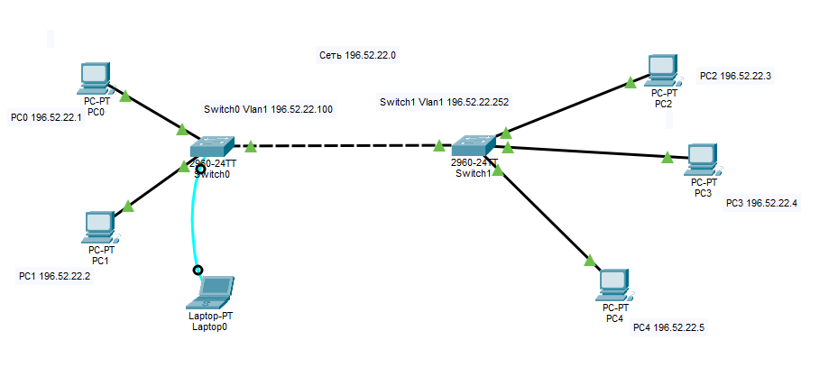
Рисунок 1 - Топология сети
Компьютерам назначены статические IP-адреса из сети 196.52.22.0/24 по таблице 2 (Desktop - IP Configuration - Static). Пример настройки PC0 приведен на рисунке 2. Шлюз по умолчанию не задавался, так как все устройства находятся в одной подсети и маршрутизация не нужна.
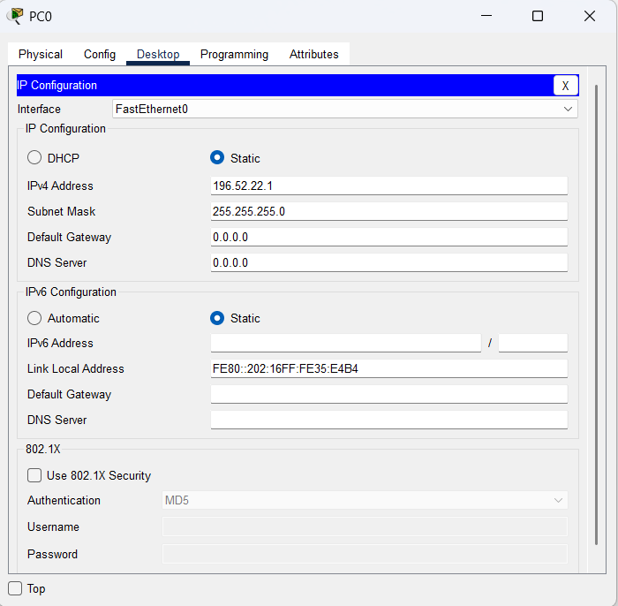
Рисунок 2 - Настройка IP-адреса и маски подсети на PC0
Связность узлов проверена утилитой ping. На рисунке 3 показан ping с PC0 до PC2 (196.52.22.3), находящегося в другом сегменте: получены все четыре ответа, потерь нет.
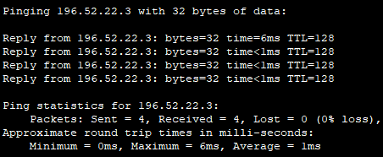
Рисунок 3 - Проверка связи PC0 и PC2 командой ping
Коммутатор при пересылке кадров запоминает, через какой порт доступен каждый MAC-адрес отправителя, и хранит эти сведения в таблице MAC-адресов (таблице коммутации). По ней он отправляет кадр только в нужный порт, а не во все порты. Таблица коммутатора Switch0 после обмена между всеми узлами сети получена командой show mac-address-table (рисунок 4).
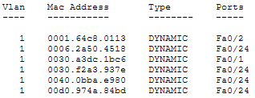
Рисунок 4 - Таблица MAC-адресов коммутатора Switch0
Все записи динамические (DYNAMIC), то есть выучены коммутатором из проходящих кадров, и относятся к VLAN 1. Сопоставление с таблицей 2 показано в таблице 4. Компьютеры своего сегмента PC0 и PC1 видны на своих портах доступа Fa0/1 и Fa0/2. Все устройства сегмента B - PC2, PC3, PC4 и сам коммутатор Switch1 - видны через один порт Fa0/24, ведущий к соседнему коммутатору: для Switch0 весь второй сегмент находится «за» этим портом. Адрес Switch1 попадает в таблицу из служебных кадров, которые коммутатор отправляет через порт Fa0/24.
Таблица 4 - Расшифровка таблицы MAC-адресов Switch0
MAC-адрес | Порт | Устройство
0030.A3DC.1BC6 | Fa0/1 | PC0 (196.52.22.1), сегмент A
0001.64C8.0113 | Fa0/2 | PC1 (196.52.22.2), сегмент A
0030.F2A3.937E | Fa0/24 | PC2 (196.52.22.3), сегмент B
0040.0BBA.E980 | Fa0/24 | PC3 (196.52.22.4), сегмент B
00D0.974A.84BD | Fa0/24 | PC4 (196.52.22.5), сегмент B
0006.2A50.4518 | Fa0/24 | Switch1, порт Fa0/24

4.2 Консольное подключение и настройка trunk (файл LR1_var22_trunk.pkt)
Коммутатор Switch0 настраивался не через вкладку CLI, а с ноутбука Laptop0, подключенного консольным кабелем к порту Console коммутатора (RS 232). На ноутбуке открыта вкладка Desktop - Terminal, параметры соединения оставлены по умолчанию (9600 бит/с, 8 бит данных, без контроля четности, 1 стоповый бит, без управления потоком). После подключения в окне терминала появляется приглашение командной строки коммутатора, и настройка выполняется так же, как через CLI.
Порт Fa0/24, соединяющий коммутаторы, на обоих коммутаторах переведен в режим trunk. Чтобы показать различие в структуре кадров на транке и на портах доступа, нетегируемая (native) VLAN транка изменена с 1 на 22:
enable
configure terminal
interface FastEthernet0/24
switchport mode trunk
switchport trunk native vlan 22
end
Порты компьютеров по умолчанию находятся в VLAN 1 (в этом файле порты Fa0/2 обоих коммутаторов, к которым подключены PC1 и PC3, дополнительно отнесены к VLAN 2). Пока native VLAN транка была равна 1, кадры VLAN 1 шли по транку без тега, и формат кадра на транке не отличался от формата на порту доступа. После смены native VLAN на 22 кадры VLAN 1 при передаче по транку получают тег 802.1Q.
Для анализа в режиме Simulation отправлен ICMP-запрос (ping) от PC2 (196.52.22.3, сегмент B) к PC0 (196.52.22.1, сегмент A). Кадр проходит путь PC2 - Switch1 - транк - Switch0 - PC0, и его структура сравнивается на двух участках.
На участке «коммутатор - коммутатор» (trunk) кадр на выходе Switch1 передается в формате Ethernet 802.1q (рисунок 5). MAC-адрес получателя - 0030.A3DC.1BC6 (PC0), отправителя - 0030.F2A3.937E (PC2). Между MAC-адресом отправителя и полем типа находятся два дополнительных поля тега: TPID и TCI (на снимке их значения свернуты в узких ячейках). TPID = 0x8100 - признак кадра с тегом 802.1Q. TCI состоит из приоритета PCP (3 бита), бита DEI и номера VLAN VID (12 бит). Компьютеры находятся в VLAN 1, которая после смены native VLAN на 22 больше не передается по транку без тега, поэтому кадр помечен VID = 1 (TCI = 0x0001). Далее следуют IP-заголовок (SRC IP 196.52.22.3, DST IP 196.52.22.1, PRO 0x01 - ICMP) и ICMP-сообщение Echo Request (TYPE 0x08).
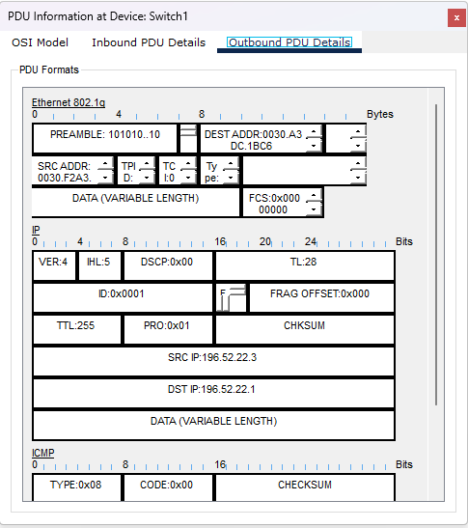
Рисунок 5 - Структура кадра на транке: Ethernet 802.1Q с полями тега TPID и TCI (Outbound PDU Details на Switch1)
На участке «коммутатор - компьютер» (порт доступа) тот же кадр на выходе Switch0 к PC0 передается в формате Ethernet II (рисунок 6). MAC-адреса получателя и отправителя, IP-заголовок и ICMP-сообщение не изменились, но полей TPID и TCI больше нет: за MAC-адресом отправителя сразу следует поле TYPE. Коммутатор Switch0 снял тег при передаче кадра из транка в порт доступа.
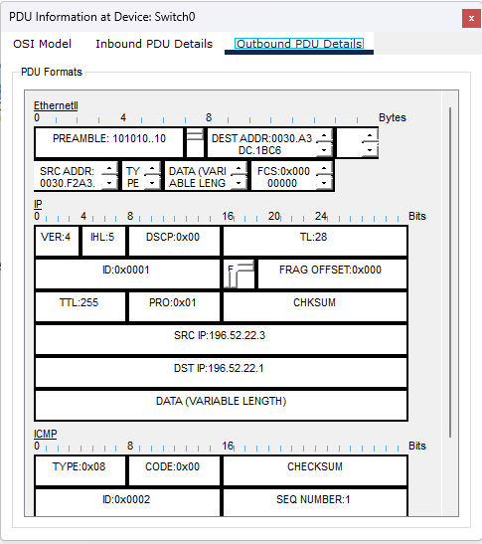
Рисунок 6 - Структура того же кадра на порту доступа: Ethernet II без тега (Outbound PDU Details на Switch0)
Таким образом, между коммутатором и конечным устройством кадр передается без тега, так как порт доступа принадлежит одной VLAN и компьютеру не нужно знать о VLAN. На транке, который переносит трафик нескольких VLAN, кадры всех VLAN, кроме native, передаются с тегом 802.1Q, по которому соседний коммутатор определяет их принадлежность. Адреса отправителя и получателя при этом не меняются: коммутатор только добавляет и снимает тег.

4.3 Настройка Port-Security (файл LR1_var22_portsec.pkt)
Port-Security включена на порту Fa0/24 коммутатора Switch0, к которому подключен коммутатор Switch1, то есть сегмент B. Функция ограничивает число разных MAC-адресов отправителей, кадры которых принимаются через порт, и тем самым ограничивает число устройств сегмента B, которые могут пересылать пакеты в сегмент A. Port-Security работает только на порту в режиме access, поэтому в этом файле порт Fa0/24 оставлен в режиме доступа:
interface FastEthernet0/24
switchport mode access
switchport port-security
switchport port-security maximum 3
switchport port-security mac-address sticky
switchport port-security violation restrict
Таблица 5 - Назначение команд Port-Security
Команда | Назначение
switchport port-security | Включает защиту порта по MAC-адресам
switchport port-security maximum 3 | Разрешает не более трех разных MAC-адресов на порту
switchport port-security mac-address sticky | Разрешенные адреса запоминаются автоматически по первым кадрам и записываются в конфигурацию
switchport port-security violation restrict | Кадры от лишних адресов отбрасываются, счетчик нарушений увеличивается, порт остается включенным

Ограничение задано равным трем адресам, хотя в сегмент B пропускаются только два компьютера. Дело в том, что через порт Fa0/24 приходят и служебные кадры самого коммутатора Switch1 (STP, CDP) с MAC-адресом его порта Fa0/24 0006.2A50.4518, и этот адрес тоже занимает одно место в списке. В конфигурации Switch0 после обмена трафиком появились три записи sticky (таблица 6): адрес порта Switch1 и адреса PC2 и PC3.
Таблица 6 - Адреса, запомненные Port-Security на Switch0 Fa0/24
MAC-адрес | Устройство
0006.2A50.4518 | Switch1, порт Fa0/24 (служебные кадры коммутатора)
0030.F2A3.937E | PC2 (196.52.22.3)
0040.0BBA.E980 | PC3 (196.52.22.4)

Компьютер PC4 (196.52.22.5, 00D0.974A.84BD) оказался четвертым устройством за портом. При попытке обмена с ним пакеты отбрасываются коммутатором Switch0, и ping до PC4 завершается тайм-аутом (рисунок 7). Так как выбран режим restrict, порт не выключается: связь с PC2 и PC3 сохраняется, а коммутатор увеличивает счетчик нарушений.
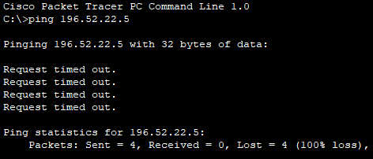
Рисунок 7 - Ping до PC4 после превышения лимита Port-Security
Таким образом, Port-Security позволяет ограничить число устройств, которые могут передавать данные через порт. При превышении лимита в режиме restrict кадры от новых адресов отбрасываются без отключения порта; в режиме protect они отбрасываются без уведомлений, а в режиме shutdown порт переводится в состояние err-disabled.

4.4 Доступ к коммутатору по Telnet (файл LR1_var22_telnet.pkt)
Для удаленного управления коммутатором Switch0 без консольного кабеля настроен доступ по Telnet. Коммутатор второго уровня не имеет IP-адресов на портах, поэтому адрес управления 196.52.22.100 назначен виртуальному интерфейсу VLAN 1. Заданы пароль привилегированного режима (enable secret) и пароль для виртуальных терминальных линий VTY 0-4, через которые принимаются Telnet-подключения:
interface vlan 1
ip address 196.52.22.100 255.255.255.0
no shutdown
exit
enable secret 123
line vty 0 4
password 123
login
Проверка выполнена с компьютера сегмента через Command Prompt. Команда telnet 196.52.22.100 установила соединение, коммутатор запросил пароль линии VTY (User Access Verification), а затем пароль enable для перехода в привилегированный режим (рисунок 8).
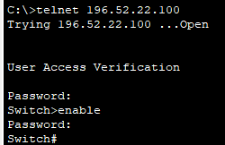
Рисунок 8 - Подключение к Switch0 командой telnet 196.52.22.100

ВЫВОД
В ходе работы в Cisco Packet Tracer 8.2 построена локальная сеть из двух сегментов на коммутаторах Cisco 2960-24TT, соединенных перекрестным кабелем. Все компьютеры находятся в одной подсети, связь между ними проверена командой ping. Коммутаторы при пересылке кадров строят таблицы MAC-адресов, по которым определяют, в какой порт отправить кадр.
Коммутатор Switch0 настроен через консольный порт с ноутбука. Между коммутаторами настроен trunk, а native VLAN изменена на 22. Анализ в режиме Simulation показал, что на порту доступа кадр передается в формате Ethernet II без тега, а на транке - в формате 802.1Q с полями TPID и TCI, где поле VID указывает номер VLAN.
На межкоммутаторном порту настроена функция Port-Security с ограничением в три MAC-адреса, одно из которых занимает соседний коммутатор. Пакеты от устройства, превысившего лимит, отбрасываются. Для удаленного управления коммутатору назначен адрес управления на интерфейсе VLAN 1 и настроен доступ по Telnet с паролями.

